TEMAT: Przekształcanie wykresu przez symetrię względem osi OY

Analiza przykładu 1 ze strony 170

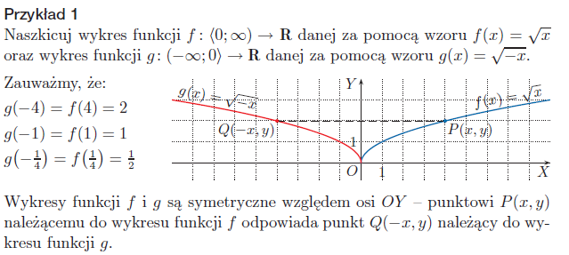

Zapisać w zeszycie

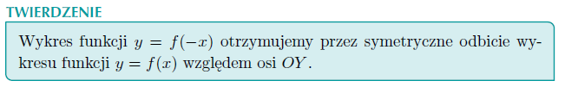
Ćwiczenie 2 strona 170
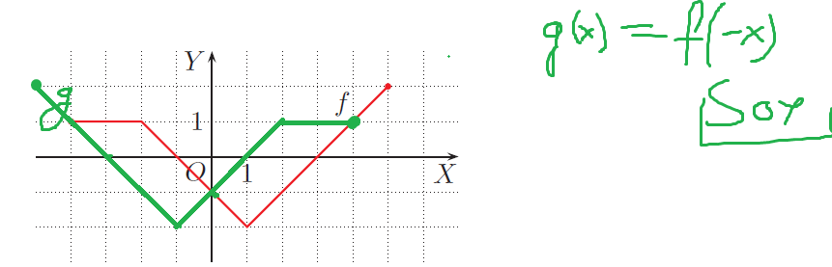

Df=<-4,5>
Dg=<-5,4>
mz f x={-1,3}
mzg x={-3,1}
f$↑$ dla $x∈$<1,5>
f$↓$ dla $x∈$<-2,1>
fconst dla $x∈$<-4,-2>
g$↑$ dla $x∈$<-1,2>
g$↓$ dla $x∈$<-5,-1>
gconst dla $x∈$<2,4>

Wykonaj zadanie 1 na stronie 171

Ćwiczenie 3 strona 171
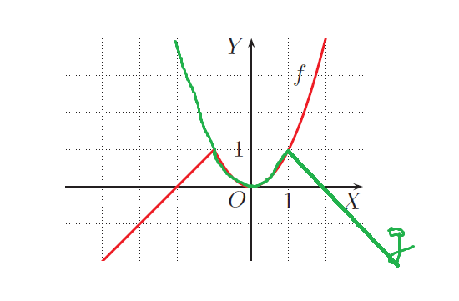
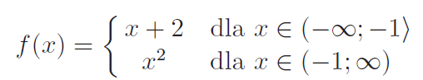
g(x)=f(-x)
wzór funkcji g
g(x)=$\left\{\begin{aligned}\left(-x\right)+2 dla x∈<1,∞) \\ ({-x)}^{2} dla x∈(-∞,1)\end{aligned}\right.$

g(x)=$\left\{\begin{aligned}-x+2 dla x∈<1,∞) \\ x^{2} dla x∈(-∞,1)\end{aligned}\right.$
Wykonaj zadanie 2 strona 171 -

